Annexure 1

「一國兩制」與法治中國建設專題研修班
2025年5月25日至5月29日

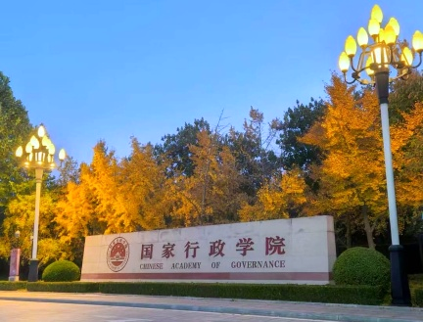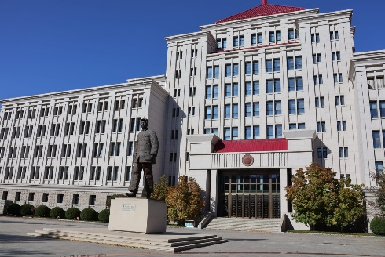

中央政府駐港聯絡辦法律部將於5月25日至5月29日於國家行政學院舉辦「一國兩制」與法治中國建設專題研修班，邀請國家行政學院、清華大學、國防大學等專家教授授課，並參訪高新技術企業、曆史展覽館等場館。所有學員只需自購來回機票，其他費用全免。名額有限，報滿即止，歡迎香港法律界人士踴躍報名。

- 時間：
2025年5月25日（週日）至5月29日（週四）

- 地點：
上課：國家行政學院；住宿：國家行政學院港澳樓

- 行程：
日期 | 時間 | 內容安排 | 任教教授
5月25日 | 下午 | 學員自行赴京，入住國家行政學院港澳樓 | -
5月25日 | 17：30 | 參加教學預備會 | -
5月26日至29日 | 待定 | - 全面準確、堅定不移貫徹貫徹“一國兩制”  - 堅持全面依法治國，推進法治中國建設  - 國家安全與國防建設  - 人工智能對法律服務帶來的機遇和挑戰  - 中關村國家自主創新示範區展示中心、國家博物館等 | 待定
5月29日 | 下午 | 返港 | -

- 其他
- 按照國家行政學院制度統一管理，學員完成全部課程學習經考核合格，統一頒發結業證書。
- 名額有限，報滿即止。有意參加者請於5月15日前報名(點擊這裡)，最終參班人員由中央政府駐港聯絡辦法律部決定並通知，優先考慮此前未參加過研修班的法律界人士。為便於安排入住、參訪行程以及其他事項通知，報名時請提供全面、準確的個人基本信息。
- 中央政府駐港聯絡辦法律部將於6月底在國家法官學院舉辦國情研修班。歡迎感興趣人士後續關注報名通知。

